GUÍA EVALUADA DE RESUMEN UNIDAD 0
Guía N°1 – Biología

Nombre: |  |  |  | Curso: | IVº A – B | Fecha
Puntaje Evaluación |  | 35 | Puntaje de corte (60%): |  | 21
Puntaje obtenido: |  |  | Calificación:

INSTRUCCIONES:
- El desarrollo de esta guía es de carácter INDIVIDUAL. NO está permitido copiar ni dejarse copiar.
- Redacte sus respuestas de manera ordenada y coherente según lo solicitado.
- Puede entregar el desarrollo de esta guía en una hoja anexa, siendo indispensable hacerlo de forma ordenada, clara y legible.
- La presente guía tiene como plazo máximo de entrega: lunes 23 de marzo, enviando el desarrollo a mi correo carolina.silva@elar.cl

Objetivos: Describir y clasificar las estructuras de una célula según función y ubicación.
Contenidos: Biología Celular, Organelos, Núcleo Celular.

ITEM I.- PRESENTACIÓN DEL CONTENIDO
Organización, estructura y función celular
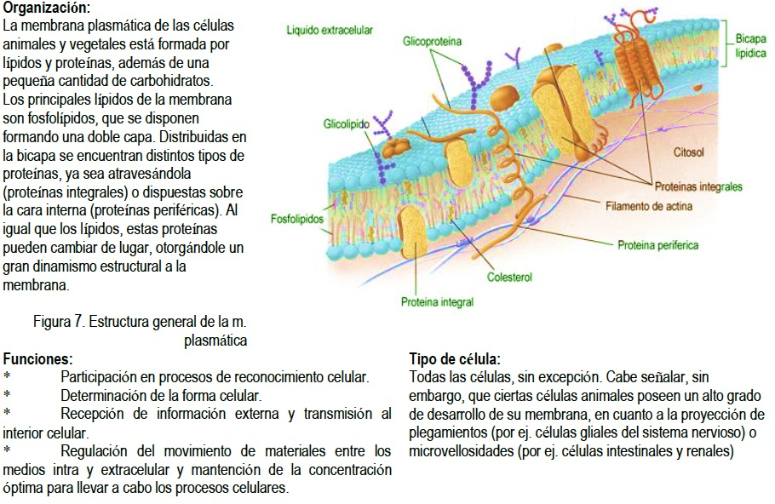
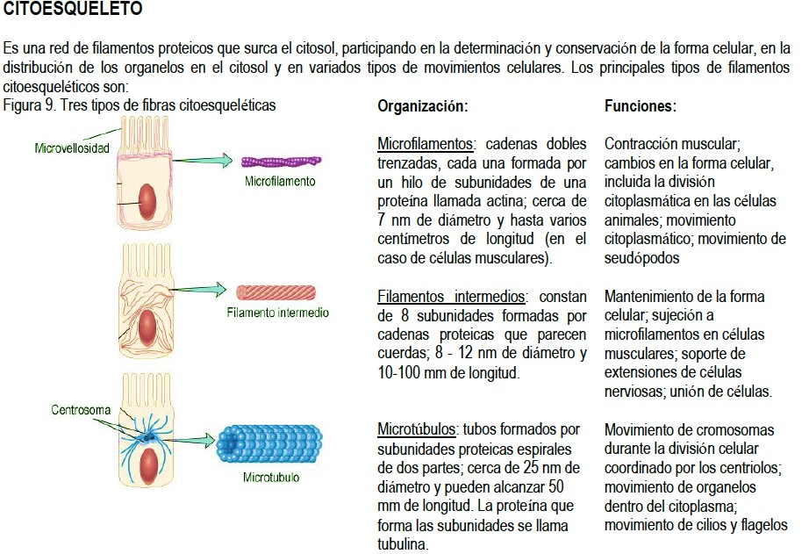

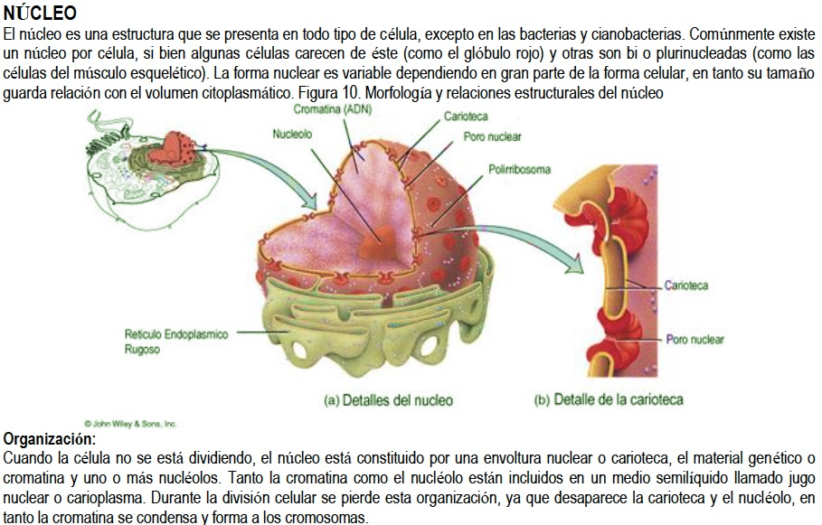
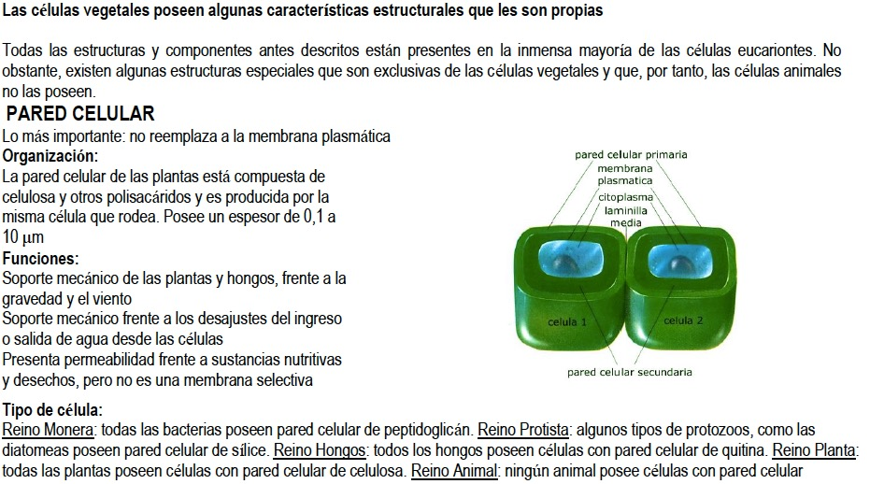
ITEM II.- PRÁCTICA GUIADA. Puede complementar su estudio con los siguientes link:

La Célula: https://www.youtube.com/watch?v=PTrOSGYC6BU
Organelos: https://www.youtube.com/watch?v=yo5MpRAXsEI
https://www.youtube.com/watch?v=nDBf9adoJcc
Núcleo Celular: https://www.youtube.com/watch?v=PpPmZrxsFy8

ITEM III.- PRÁCTICA AUTÓNOMA Y PRODUCTO. Desarrolle:

- ¿Cuáles son las estructuras básicas de toda célula? (1 punto)

- ¿Cuál es la importancia de la membrana plasmática para una célula? (2 puntos)

- Completa el siguiente cuadro de resumen: (5 puntos)
Estructura | Funciones | Conexiones
Membrana Plasmática
Citosol
Citoesqueleto
Pared Celular
Núcleo Celular

- Explique tres características del citoplasma, referidas a su estructura, composición química y función. (3 puntos)
a.

b.

c.

- ¿Cuál es la diferencia entre la membrana plasmática y la pared celular? Considere composición, función y tipo de células en la cual se encuentran. (4 puntos)
Membrana Plasmática | Pared Celular

- ¿Cuál es la importancia de un núcleo celular en una célula? (2 puntos)

- Marca con una X si la estructura mencionada está presente en los siguientes tipos de organismos: (3 puntos)
Tipo Celular | Membrana Plasmática | Citoplasma | Pared Celular | Núcleo Celular
Célula Animal
Células vegetal
Bacteria

- ¿Cuál es la función del citoesqueleto? (2 puntos)

- Realiza un esquema que sintetice las principales fibras citoesqueléticas. (3 puntos)

- De acuerdo a las estructuras presentadas, realiza un esquema simple de una célula que presente núcleo, membrana, citoplasma y pared celular, considerando la correcta ubicación de cada una. (4 puntos)

- Elabore un Mapa Conceptual con los contenidos tratados en este guía. No olvide emplear conectores (6 puntos)

